КОММЕНТАРИЙ К ПРАКТИЧЕСКОЙ РАБОТЕ №3
Часть 1. OpenCV
На мой взгляд OpenCV – самая интересная часть в курсе. Все остальное – работа с командной строкой, а здесь – с изображением, получаемым с web-камеры, которое Вам нужно обработать. При этом на методы обработки и на получающееся в итоге изображение не накладывается практически никаких ограничений!
Инструментарий, который вам предстоит освоить – библиотека OpenCV. Данная библиотека содержит множество функций, накладывающих на всё изображение в целом различные фильтры. Также вы можете обрабатывать изображение попиксельно (такой пример также приведен в тексте лабы 5).
Первый вариант: можете установить библиотеку OpenCV себе на ноутбук/компьютер и получать видео со своей камеры. Второй вариант: можете работать с USB-камерой, подключенной к серверу, с которым мы работаем в течение семестра (84.237.52.21).
Для реализации второго варианта необходима возможность запускать графические приложения. В стандартном режиме, если мы будем подключаться через putty как ранее, то сможем работать только с консольными программами. Необходимо выполнить следующие шаги:
- Скачать и установить X-сервер для Windows. Одним из самых популярных X-серверов является программа Xming. Она небольшая и бесплатная. Взять ее можно, например, отсюда: https://sourceforge.net/projects/xming/ Буду исходить из того, что у вас Windows, а если нет, то без особого труда разберетесь как выполнить аналогичные действия в вашей операционной системе. Добавлю только, что в UNIX-подобных ОС команде ssh нужно добавить ключ «-X».
- Запустить утилиту настройки XLaunch, входящую в состав Xming. Ярлык Xlaunch после установки должен появиться у Вас на рабочем столе.
- В запустившемся мастере настройки в первом окне «Select dispay settings» в поле «Display number» указать цифру 0 (см. скриншот ниже).
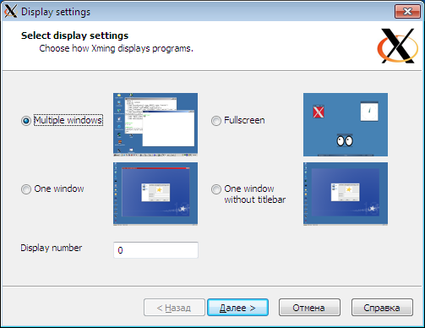
- Нажать кнопку «Далее». В остальных окнах мастера ничего не менять, нажимая «Далее». По окончанию мастера в трее появится значок «Xming Server:0.0».
- Запустить putty, указав, как ранее, ip-адрес сервера, порт, приватный ключ. Но теперь в настройках еще на странице меню Connection -> SSH -> X11 ставим галочку «Enable X11 forwarding» и в строку «X display location» пишем «localhost:0». Жмем кнопку «Open».
- Окно putty будет выглядеть как раньше, но теперь у нас будет возможность запускать графические приложения, которые при помощи механизма X11forwarding будут транслироваться в окно Xming.
- Можно взять следующую программу (та, которая приведена в тексте лабораторной — для старой версии OpenCV):
#include <iostream> // for standard I/O
#include <string> // for strings
#include <iomanip> // for controlling float print precision
#include <sstream> // string to number conversion
#include <opencv2/core.hpp> // Basic OpenCV structures (cv::Mat, Scalar)
#include <opencv2/imgproc.hpp> // Gaussian Blur
#include <opencv2/videoio.hpp>
#include <opencv2/highgui.hpp> // OpenCV window I/O
#include <opencv2/imgcodecs.hpp>
using namespace std;
using namespace cv;

int main(int argc, char *argv[]) {
VideoCapture cap(0);//captRefrnc(sourceReference);//, captUndTst(sourceCompa reWith);
Mat img;
while (true) {
cap.read(img);
imshow("Image", img);
char c = waitKey(1);
if (c == 'z') break;
}
return 0;
}
Для ее компиляции можно воспользоваться следующим файлом CmakeLists.txt:
cmake_minimum_required(VERSION 2.8)
project( DisplayImage )
find_package( OpenCV REQUIRED )
include_directories( ${OpenCV_INCLUDE_DIRS} )
add_executable( DisplayImage capt_camera.cpp )
target_link_libraries( DisplayImage ${OpenCV_LIBS} )
Сборка проекта осуществляется командами:
$cmake . // находясь в папке с исходником capt_camera.cpp и файлом CmakeLists.txt
$make
Если сборка прошла успешно, то получится исполняемый файл «DisplayImage». При этом должно появиться приблизительно следующее окно:
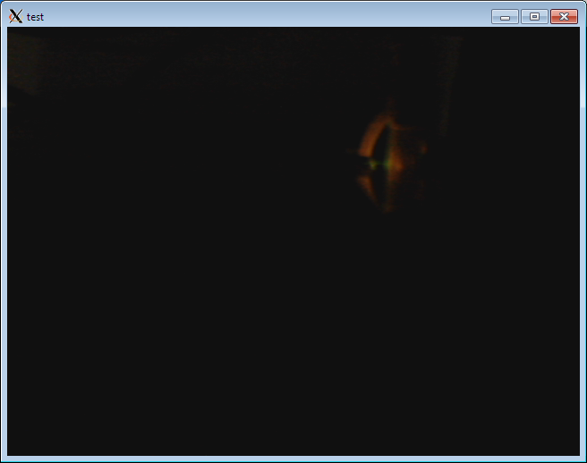

Программа capt_camera.cpp и файл CmakeLists.txt находятся в папке opencv в домашней директории пользователя evmpu.
Часть 2. LibUSB
Программа, относящаяся к данной части практической работы — пожалуй самое простое, что есть в нашем курсе. К готовой программе, приведенной в описании лабы №6, нужно добавить всего несколько строчек.
Направлена эта часть практической работы на изучение низкоуровневой библиотеки для работы со стандартом USB. Кстати в практической деятельности тем из вас, кто все-таки захочет стать программистами, с высокой вероятностью в конкретной организации придется решать конкретные специфичные для этой организации задачи, используя ту или иную предметную библиотеку. Например, писать драйверы для устройств собственного производства. И libusb – характерный представитель такого рода библиотек.
Единственное, что хочу добавить к тексту описания лабы – команда, отображающая список usb-устройств и ее ключ «-v» (verbose):
lsusb [-v]
Рекомендую сопоставить вывод этой команды с той информацией, которая будет на выводе вашей программы.
ВНИМАНИЕ:
Вдобавок к функции печати серийного номера, которую Вам нужно включить в исходную программу по заданию, во время приема данной лабораторной я еще буду спрашивать о каком именно устройстве выводит информацию Ваша программа в определенной строке (клавиатура, мышь, web-камера, …) Эту информацию можно получить с некоторых сайтов в интернете, определяющих наименование устройства по идентификатору. А еще лучше – найти специальную функцию в библиотеке libusb и дополнить вывод программы.

ЗАДАНИЕ К ПРАКТИЧЕСКОЙ РАБОТЕ №3
1. Реализовать программу№1 с использованием OpenCV, которая получает поток видеоданных с камеры и выводит его на экран.
2. Выполнить произвольное преобразование изображения (кроме указанных в computerlab5.pdf сглаживания и установки значений цветовых каналов в константу).
3. Измерить количество кадров, обрабатываемое программой в секунду.
Оценить долю времени, затрачиваемого процессором на обработку (ввод, преобразование, показ) видеоданных, получаемых с камеры.
4. Реализовать программу №2, получающую список всех подключенных к машине USB устройств с использованием libusb. Для каждого найденного устройства напечатать его класс, идентификатор производителя, идентификатор изделия и серийный номер.
5. Требования к содержанию отчета:
- «чистое» неоткорректированное изображение, полученное с камеры;
- это же изображение в преобразованном виде;
- полный код программы №1, выполняющей преобразование изображения;
- оценку скорости обработки видео (кадров в секунду) и долю времени, затрачиваемого процессором на ввод, обработку и показ видеоданных;
6. Полный код программы №2, выводящей информацию по USB-устройствам.
7. Описание обнаруженных USB-устройств,

Естественно в процессе сдачи вы должны быть способны ответить на любой вопрос по вашему коду.

